 | КОРВЕТЫ
2021 | 6 ─ ПРОЕКТ 20380 "КОРВЕТ-1"  Название БН Верфь Заказ Флот Год  СТЕРЕГУЩИЙ* 550 СВ 1001 БФ 2007  СООБРАЗИТЕЛЬНЫЙ 531 СВ 1002 БФ 2011  БОЙКИЙ 532 СВ 1003 БФ 2013  СТОЙКИЙ 545 СВ 1004 БФ 2014  СОВЕРШЕННЫЙ 333 АСЗ 2101 ТОФ 2017  ГРОМКИЙ 335 АСЗ 2102 ТОФ 2018  РЕТИВЫЙ** СВ 1007  СТРОГИЙ** СВ 1008  ГЕРОЙ РФ АЛДАР ЦЫДЕНЖАПОВ** 339 АСЗ 2103 ТОФ | Название БН Верфь Заказ Флот Год  РЕЗКИЙ** АСЗ 2104 ТОФ  **  **  **  **  **  **  **  **
 | Группа │ Боевые корабли | Класс │ │ Многоцелевые корабли

 | КОРВЕТЫ
2021 | 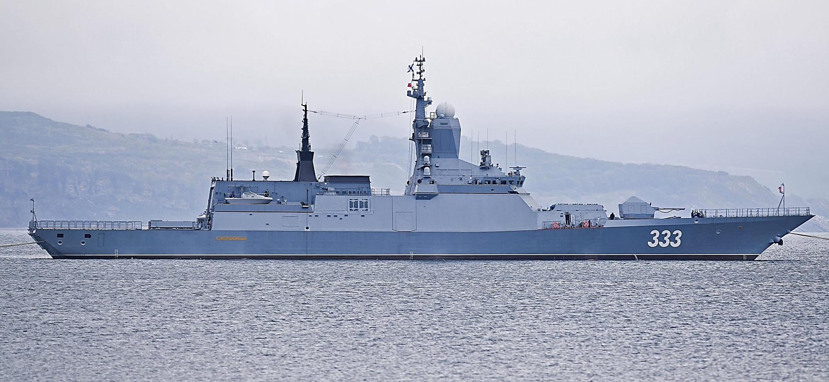  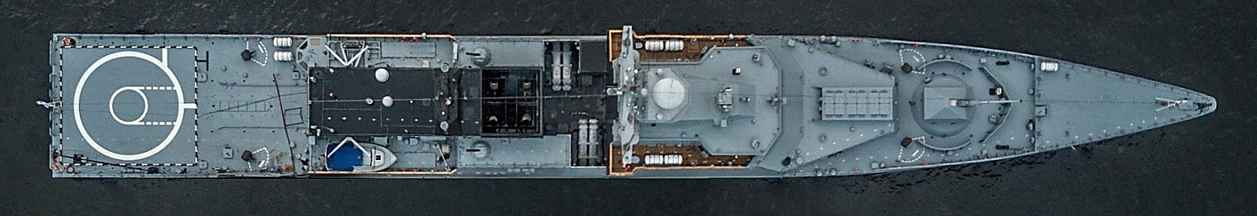  Основные тактико-технические элементы  КОРАБЛЕСТРОИТЕЛЬНЫЕ ЭЛЕМЕНТЫ − 1800 / 2200 т, 104,513,03,7 (7,95) м, 211660 л. с., 2 ВФШ, 27,0 / 14,0 уз, 4000 (14,0) миль, 15 суток, 99 человек. ВООРУЖЕНИЕ – 24 ПУ КТ-184  ПКРК "Уран" (8), 34 ПУ ЗРК 3С97 3К96 "Редут" (12) - кроме головного, 1 модуль* ЗРАК 3М87-1 "Кортик-М" - 24 ПУ ЗУР (32) + 26 30 мм АО (3000), 41 ПУ ПЗРК 9К333 "Верба" (16), 11 100  мм АУ А-190-01 (332), 26 30 мм АУ АК-630М (2000), 21 14,5 мм МТПУ-1 "Жало" (1000), 2х1 45 мм 21КМ, 24 324 мм ПУ ПТЗ "Пакет-НК" (8), 1 вертолет Ка-27 ПЛ / ПС / М, 22 45 мм ДП-65 "Непрядва" (240), катера: 1 пр. 21670, 1 пр. БЛ-680. ДОПОЛНИТЕЛЬНЫЕ СВЕДЕНИЯ. Корабли серии имеют между собой различные отличия. Серийное строительство кораблей продолжается.  *головной корабль (зав. №1001), **корабли второй серии (с зав. №1007 и с зав. №2103).
 | Группа │ Боевые корабли | Класс │ Многоцелевые корабли

